Layla Hang Da Silva 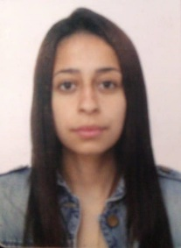
E-mail: laylahang@outlook.com
Rua da conquista; Carangola – Petrópolis
Telefone: (24)2247-4476 / Fone e whatsapp: (24)98832-8394
Objetivo: Administrativo
Formação Acadêmica
* Pacote Office.
* Administração / Empreendedorismo ( Eurodata )
* Recursos Humanos ( Eurodata )
* Ensino médio completo
Atividades Profissionais
Florenzza- By Cris
Gerente de loja: 16/05/2014 á 15/11/2017
Principais atividades: Atuava como modelo; fechamento de caixa; conferencia de mercadorias do estoque; vendas e atendimento a clientes.
HTM TREKING Á SERVIÇO DA OI
Promotora de vendas: 20/01/2018 á 03/05/2018
Principais atividades: Abordagem de clientes para ofertar os planos da oi.
Operadora de caixa em eventos
Evento Deguste: 20/12/2017 á 24/12/2017
Evento Exposição Agropecuária de Petrópolis: 01/05/2018 á 06/05/2018
Evento Bauernfest: 22/06/2018 á 02/07/2018

